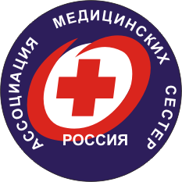
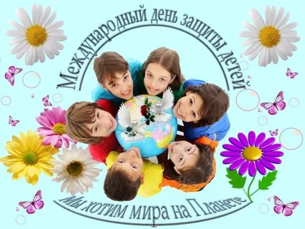
Всероссийская акция,
посвященная Международному
дню защиты детей
«Чужих детей не бывает»
1 июня 2020 года
Название медицинской организации

Место проведения акции
(детские отделения больниц, детские дома, дома ребенка, интернаты и т.д.)

Количество участников акции:
- сестринский персонал
- население
Форма проведения акции, мероприятия

Приобретено для гуманитарной помощи(кол-во игрушек, книг, одежды, обуви, детского питания, канцтовары и т.д.)
Результаты акции (отзывы, пожелания, благодарности)

Приложения | Отдельными файлами предоставить фотографии в формате JPEG  При проведении виртуальной формы акции дополнительно приложить скриншот страницы в социальной сети.

ФИО подготовившего отчет
Моб. телефон
Эл. почта

